|  |  |  |  |
| --- | --- | --- | --- |
| **Übungsprotokoll**  **NWTK – Netzwerktechnik** | | | |
|  | **Übungsdatum:**  KW 41/2020 –  KW /2020 | **Klasse:**  2AHIT | **Name:**  Felix Schneider |
| **Abgabedatum:**  dd.mm.yyyy | **Gruppe:**  NWTK_2 | **Note:** |
| **Leitung:**  DI (FH) Alexander MESTL | **Mitübende:**  - | | |
| **Übungsbezeichnung**:  DHCP Protokoll | | | |

**Inhaltsverzeichnis:**

1 Aufgabenstellung 2

2 Abstract (English) 2

3 Theoretische Grundlagen 2

4 Übungsdurchführung 2

5 Ergebnisse 2

6 Code 2

7 Kommentar 2

# Aufgabenstellung

Baue ein Netzwerk mit Hubs, Switches, PCs, Laptops und DHCP-Server auf. Stelle sicher, dass alle Verbindungen funktionieren, sende Pakete. Schau dir das Osi-Modell und den Ethernet Frame in der Simulation an. Fasse deine Beobachtungen bzgl. Hub, Switch,  Osi und Frame zusammen und gib sie gemeinsam mit einem Screenshot deiner Schaltung über Teams ab.

# Theoretische Grundlagen

DHCP findet automatisch IP Adressen für die Endgeräte. Dafür benötigt man einen Server PT.

# Übungsdurchführung

Als erstes erstellt man ein neues Dokument mithilfe von Cisco Packet Tracer ein Netzwerk mit Hubs, Switches, Endgeräten wie z.B.: PCs, Laptops oder Handys (diese sind mit WLAN) und dem Server PT.

Der Server muss auf DHCP umgestellt werden, und die Daten (vor allem Zahlen) müssen richtig eingegeben werden.

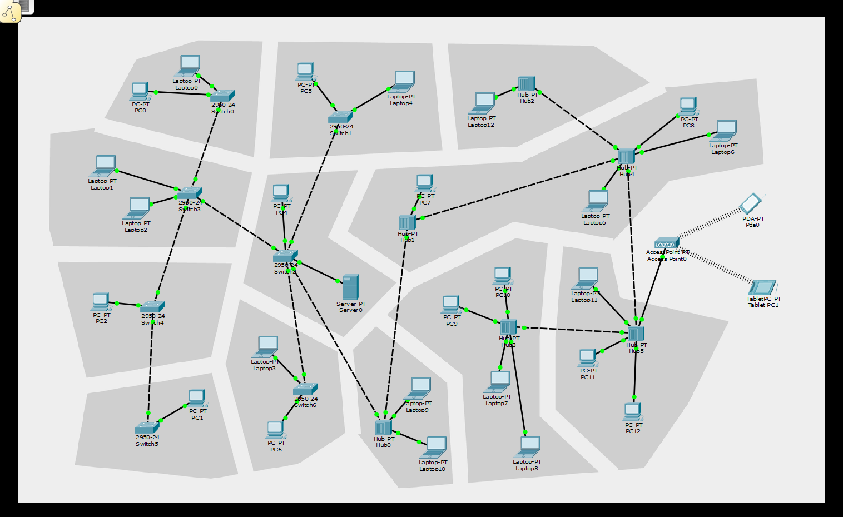

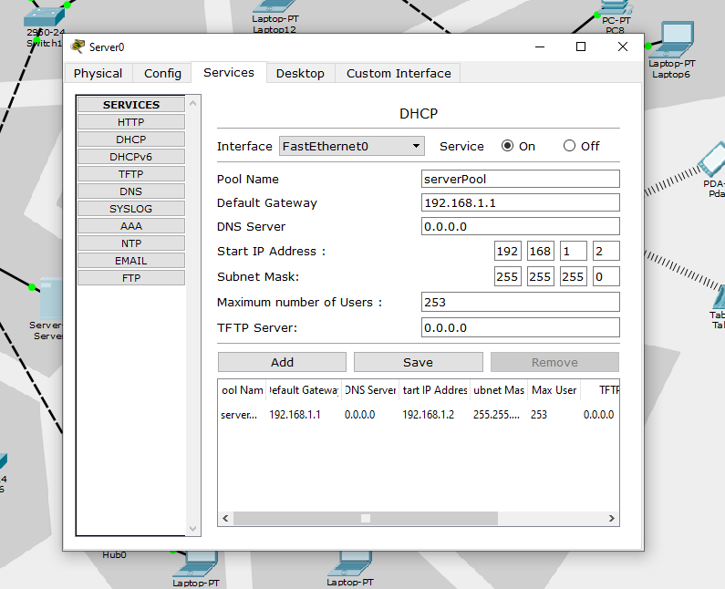

Anschließend muss man bei jedem Endgerät von Static auf DHCP umstellen (dies findet man unter Desktop – IP-Konfiguration.

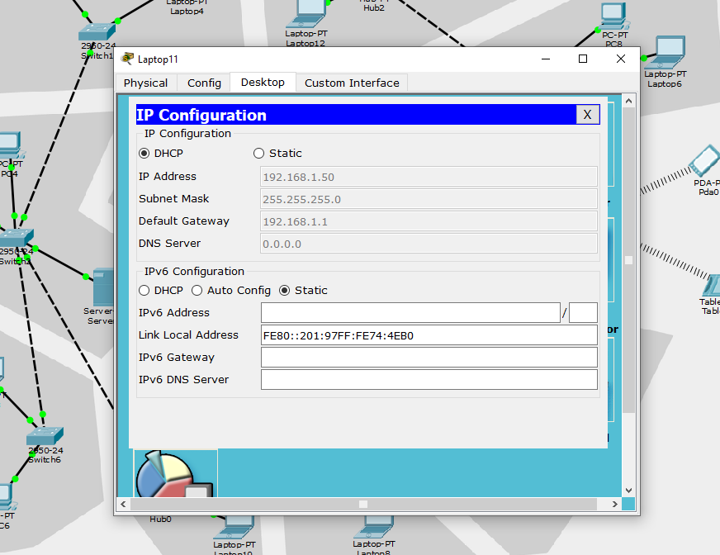

Anschließend kann das Verschicken starten. Senden Sie ein Paket und verfolgen Sie, was bei Hubs und Switches passiert.

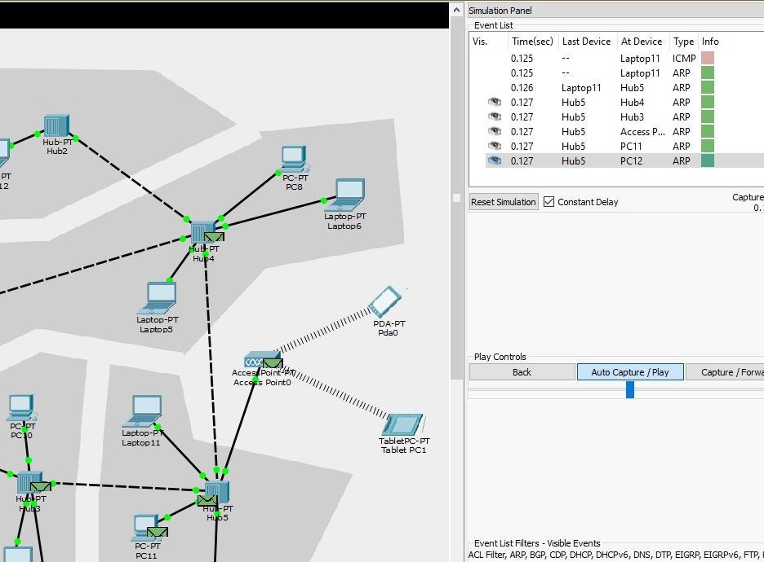

Bei Hubs werden Pakete an alle weitergeleitet, im Gegensatz dazu sendet der Switch, nachdem er das Netzwerk kennengelernt hat, nur mehr an dem Port weiter, der zur richtigen IP Adresse führt.

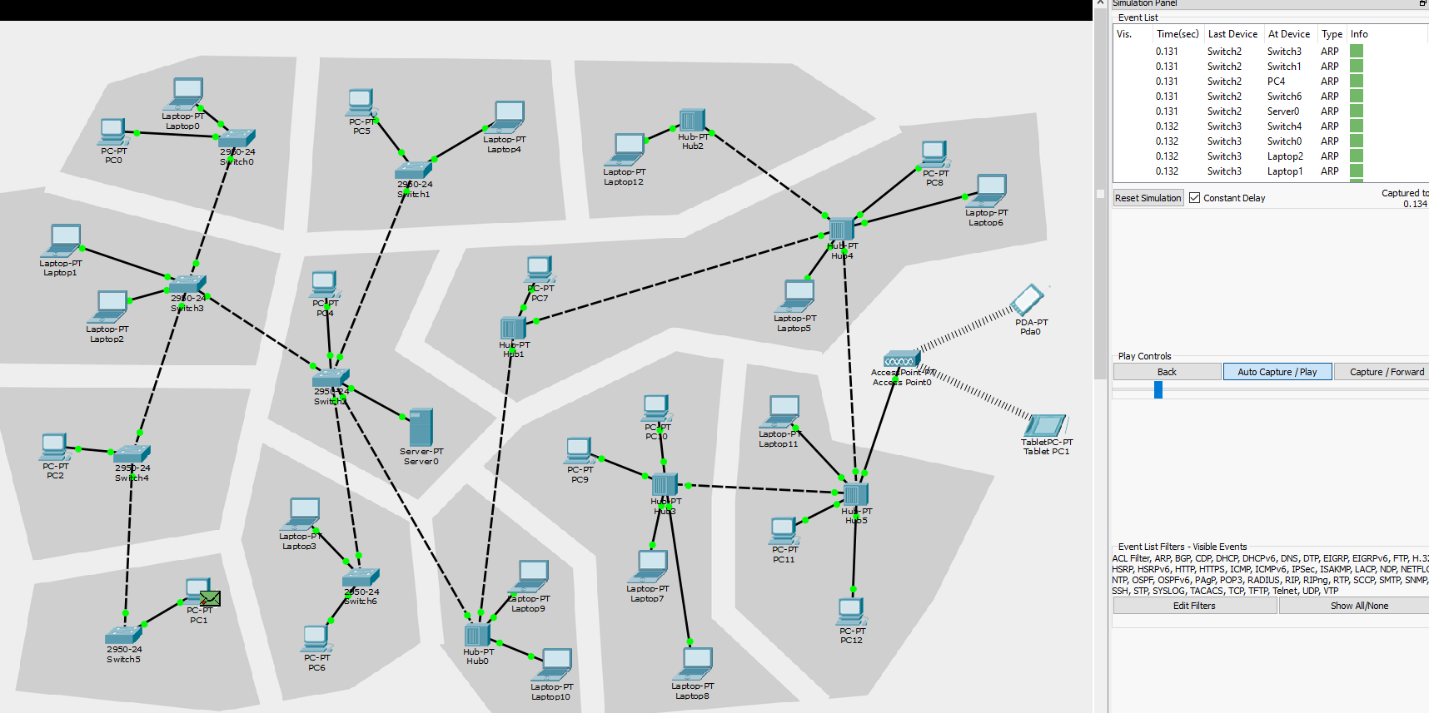

Switch arbeitet auf 1 und 2 Schicht, der Hub arbeitet ebenfalls auf der 1 und 2 Schicht, weil diese 1. die Bitübertragungsschicht die Bits überträgt und die 2. Schicht für die Sicherheit sorgt.

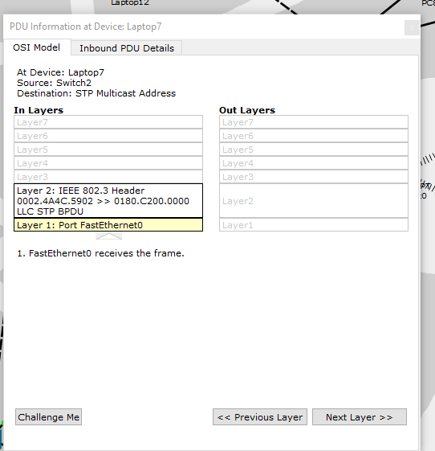

Hub

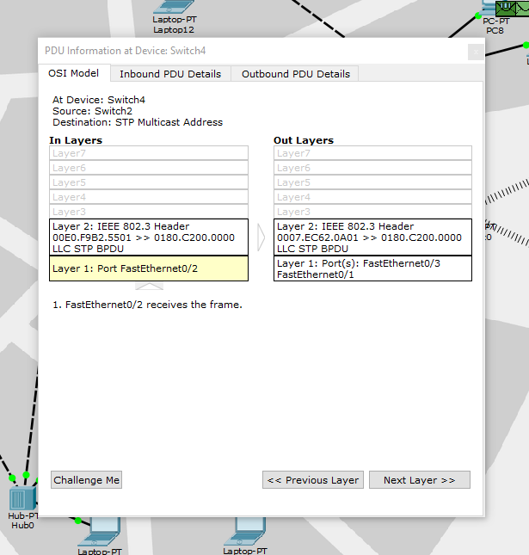

Switch

Der Switch verwendet Ethernet 802.3.

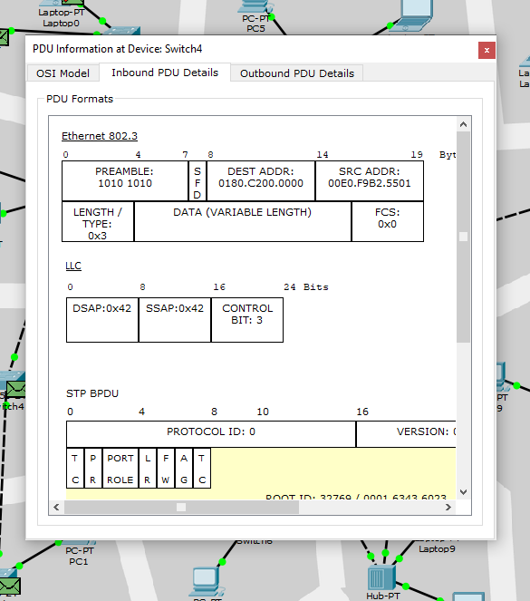

Der Hub verwendet Ethernet II.

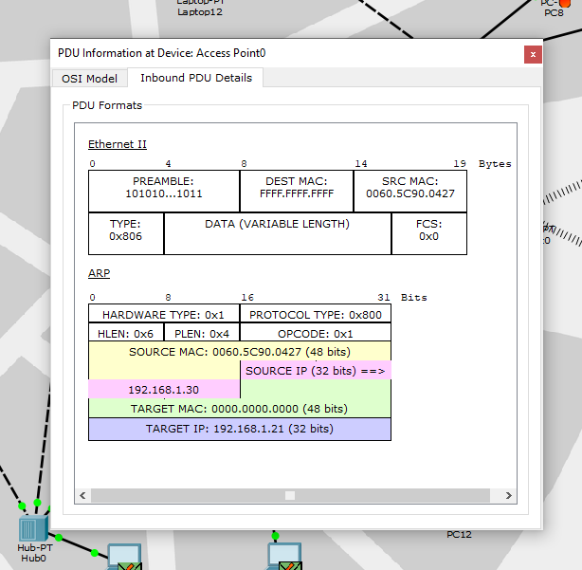

Aus diesen Bildern kann man viele Daten rauslesen, wie z.B.: FCS, den Type, Preamble (der allerdings überall gleich ist) und Adressierungen, alles über das OSi-Schichtenmodel

Es gibt verschiedene Protokolle, hier erkläre ich das ICMP, ARP und STP Protokoll.

Der Switch verwendet das ARP Protokoll, um das Netzwerk am Anfang kennenzulernen. Er speichert die IP Adressen jedes Endgerätes in einer internen Tabelle, die von anderen Switches gesehen werden kann. Somit wissen auch andere Switches, dass die IP Adresse über diesen Switch erreichbar ist. Und der eigene Switch weiß, wohin er das Paket weiterleiten muss, damit es beim richtigen Endgerät ankommt. (2.Schicht)

Das STP Protokoll wird immer wieder von den Switches verschickt, um einen ewigen Kreislauf zu verhindern, der womöglich entstehen könnte. Diese Protokolle arbeiten auf Layer 1. Falls ein Kreis erkannt wird, stoppen die Switches einen bestimmten Port und das Paket wird gelöscht.

Das ICMP Protokoll dient dem Austausch von Informationen und Fehlermeldungen. Es überprüft die Verbindung zwischen PC und Protokoll.

# Ergebnisse

Beschreibung und Darstellung der Ergebnisse in geeigneter Form, z. B. Screenshots, Tabellen, ...